Jahrgangsstufe: G5 | 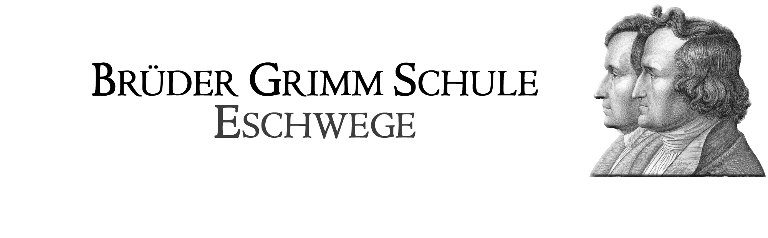  Schulinternes Curriculum im Fach
Inhaltsfeld: (Unterrichtseinheit): Zahlen und Größen- Daten |  |  |  | Stundenumfang: 7 Wochen
Inhalt (Themen) | Fachbezogener Kompetenzbereich (Ziele) | Bezug zu Basiskonzept/  Leitperspektiven | Überfachliche Kompetenzen und Methoden | Schulischer Schwer-punkt (Profil)
Große Zahlen  - ordnen und übersichtlich schreiben (Stellenwerttafel)  - Zahlenstrahl  - Zahlenfolgen  - Zahlensysteme (römische Zahlen, Zweiersystem) | Kommunizieren  -verwenden die eingeführten Fachbegriffe und Darstellungen  Umgehen mit symbolischen, formalen und technischen Elementen  - übersetzen in Sachzusammenhängen Fachsprache in Umgangssprache und umgekehrt und verwenden geeignete Symbole  Modellieren  - entnehmen Sachtexten und Darstellungen aus der Lebenswirklichkeit Informationen | Zahl und Operation | Sozialkompetenz anhand von Gruppenarbeitsformen und gemeinsamen Präsentationen der Ergebnisse und Lösungswege | - Schätzaufgaben aus dem Alltag anwenden und lösen,  u.a. Fermi- Aufgaben
Tabellen, Listen, Diagramme, Daten
- lesen und vergleichen
- vergleichen und bewerten
- sammeln, auswerten und darstellen von Daten

Währungen, Massen, Längen, Zeit
- schätzen
- vergleichen
- messen, Maßstab
- Einheiten kennen und umwandeln

Jahrgangsstufe: G5 | Schulinternes Curriculum im Fach
Inhaltsfeld: (Unterrichtseinheit): Rechnen mit natürlichen Zahlen und Größen |  |  |  | Stundenumfang: 5 Wochen
Inhalt (Themen) | Fachbezogener Kompetenzbereich (Ziele) | Bezug zu Basiskonzept/  Leitperspektiven | Überfachliche Kompetenzen und Methoden | Schulischer Schwer-punkt (Profil)
Grundrechenarten: Addieren, Subtrahieren, Multiplizieren und Dividieren  - schriftlich addieren, subtrahieren, multiplizieren und dividieren  - Überschlag | Umgehen mit symbolischen, formalen und technischen Elementen  - führen Lösungs- und Kontrollverfahren aus  Kommunizieren  -beschreiben Vorgehensweisen  - präsentieren, erläutern und überprüfen Arbeitsergebnisse sowie die zugrunde liegenden Überlegungen und Strategien | Zahl und Operation | Lernkompetenz am Beispiel eines Selbsteinschätzungsbogens | Einsatz von LÜK- Kästen
Rechengesetze, vorteilhaftes Rechnen
- Vorrangregeln
- Kommutativgesetz
- Assoziativgesetz
- Distributivgesetz

Jahrgangsstufe: G5 | Schulinternes Curriculum im Fach
Inhaltsfeld: (Unterrichtseinheit): Geometrische Körper und Figuren |  |  |  | Stundenumfang: 7 Wochen
Inhalt (Themen) | Fachbezogener Kompetenzbereich (Ziele) | Bezug zu Basiskonzept/  Leitperspektiven | Überfachliche Kompetenzen und Methoden | Schulischer Schwer-punkt (Profil)
Geometrische Körper  - Ecke, Kante, Fläche  - Quader, Kugel, Kegel, Zylinder, Pyramide  - Körpernetze | Darstellen  -verwenden unterschiedliche Darstellungsformen und beschreiben Beziehungen zwischen ihnen  Kommunizieren  -beschreiben Vorgehensweisen  - präsentieren, erläutern und überprüfen Arbeitsergebnisse sowie die zugrunde liegenden Überlegungen und Strategien  - verwenden die eingeführten Fachbegriffe und Darstellungen | Raum und Form | Personalkompetenz, indem durch die differenzierten Aufgaben das Selbstwertgefühl aller Schüler gestärkt wird. | Einsatz von Holzkörpern und Erstellen von geometrischen Körpernetzen
Geometrische Figuren
- Vielecke
- Koordinatensystem
- Gerade, Strecke
- Beziehungen zwischen Geraden
- Achsensymmetrie, Spiegelung, Verschiebung

Jahrgangsstufe: G5 | Schulinternes Curriculum im Fach
Inhaltsfeld: (Unterrichtseinheit): Anteile- Brüche- Dezimalbrüche |  |  |  | Stundenumfang: 7 Wochen
Inhalt (Themen) | Fachbezogener Kompetenzbereich (Ziele) | Bezug zu Basiskonzept/  Leitperspektiven | Überfachliche Kompetenzen und Methoden | Schulischer Schwer-punkt (Profil)
Einfache Brüche / Dezimalzahlen  - Definition  - Anteile  - Brüche als Maßzahlen von Größen  - Kürzen, Erweitern  - Vergleichen und Ordnen von Brüchen  - Addition und Subtraktion gleichnamiger Brüche  - Brüche / Dezimalzahlen | Darstellen  - erkennen unterschiedliche Darstellungsformen sowie Beziehungen untereinander  Kommunizieren  - verwenden Fachbegriffe und Darstellungen | Zahl und Operation | Kommunikationskompetenz, indem sie unterschiedliche Lösungswege, Argumentationen und Ergebnisse vergleichen, diskutieren und bewerten | Einsatz von magnetischen Kreisscheiben zur Bestimmung des Anteils

Jahrgangsstufe: G5 | Schulinternes Curriculum im Fach
Inhaltsfeld: (Unterrichtseinheit): Flächeninhalt |  |  |  | Stundenumfang: 6 Wochen
Inhalt (Themen) | Fachbezogener Kompetenzbereich (Ziele) | Bezug zu Basiskonzept/  Leitperspektiven | Überfachliche Kompetenzen und Methoden | Schulischer Schwer-punkt (Profil)
Flächen  - Flächenvergleich  - Einheiten, Kommaschreibweise  - Flächenberechnung Rechteck, Quadrat  - Rechnen mit Flächeninhalten | Argumentieren  - äußern begründete Vermutungen über mathematische Zusammenhänge und stellen Vergleiche an  Problemlösen  - entnehmen einer anwendungsbezogenen Problemstellung die zu ihrer Lösung relevanten Daten  - wenden heuristische Problemlösestrategien und mathematische Verfahren zur Lösung einfacher Alltagsprobleme an | Messen | Sozialkompetenz, anhand von Gruppenarbeitsformen und gemeinsamen Präsentationen der Ergebnisse und Lösungswege | Basteln eines Quadratmeters mithilfe von einhundert Quadratdezimetern  Ausmessen eines Klassenraumes und Berechnen der Fläche

